**Сценарий**

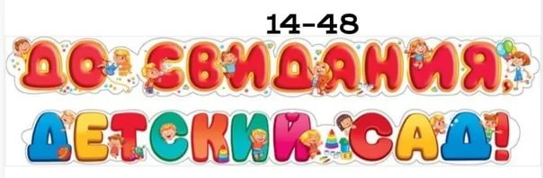**выпускного праздника**

**МБДОУ №15**

**Воспитатели: Кирющенко Е.Н.**

**Никитина М.В.**

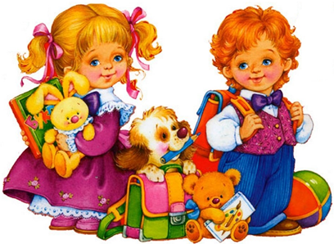

**2021 г.**

**1 Ведущий:**  Как зал наш красив,  как наряден и светел!  
 Как будто встречает почетных гостей.  
 А гости – родные, любимые дети  
 Которые стали немного взрослей!

**2 Ведущий:**  Праздник прощальный мы начинаем,

С садом проститься ребят приглашаем.

Итак, встречайте – вот они:

Самые лучшие выпускники!

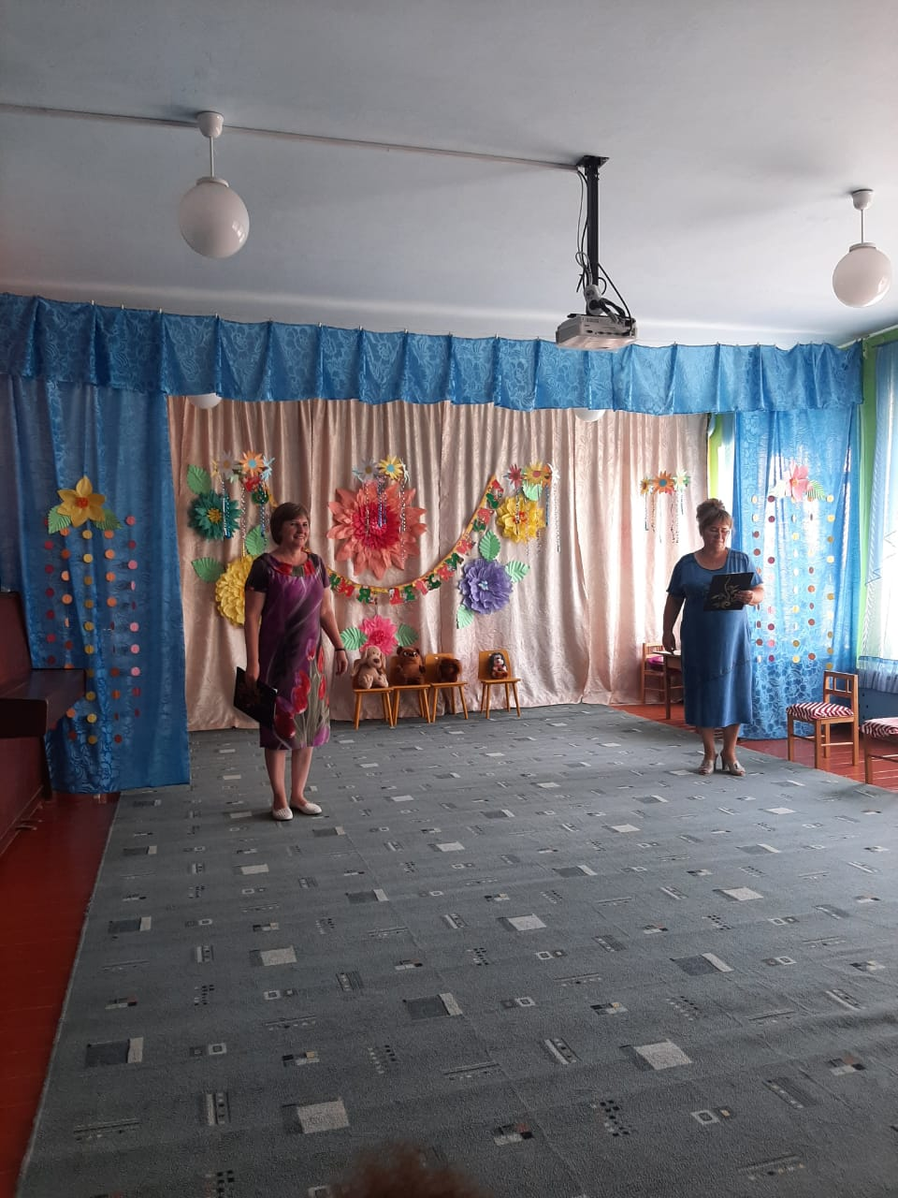

**Вход детей**

**Юсуф:** Уходим мы в чудесную страну,

Где ждут тетрадки, глобусы и книжки.

Вы видите, как подросли за этот год

Веселые девчонки и мальчишки!

**Мухаммад:** Нам школа открывает дверь,  
 Но ты, любимый сад, поверь,  
 Что не забудем никогда.  
 Свои дошкольные года!

**Рамзан:** Ну, вот и все, настал тот час,  
 Который все мы ждали!  
 Мы собрались в последний раз  
 В уютном нашем зале!

**Асия:** На прощанье для сада.

Песню дружно мы споём.

Никогда, нигде, ребята,

Не забудем мы о нём!

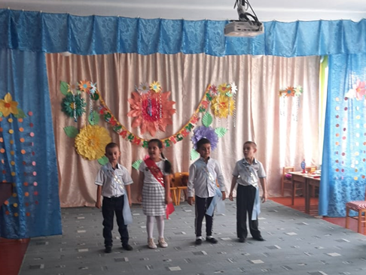

***Песня «Мы теперь ученики»***

**1 Ведущий**: Вот и пролетели счастливые, беззаботные годы, проведенные в удивительном сказочном мире, под названием «ДЕТСКИЙ САД»

**2 Ведущий:** Сегодня мы прощаемся с нашими детьми и отправляем их в школу.

А на прощанье, вам показать сегодня будем рады

Один денек из жизни нашего детсада.

**1 Ведущий:** **7:00**

Утро только наступает, спать будильник не даёт.

Всех с постели поднимает, и у всех полно хлопот.

Люди - взрослые и дети по своим спешат делам

**2 Ведущий:** 7:30

Детский сад огнями светит, открывает двери вам!

Знают все, что каждый час, по минутам расписан у нас.

**1 Ведущий:**  В 8.10 по распорядку дружно делаем зарядку.

По команде: «Становись, подровняйся, подтянись! »

(дети становятся на зарядку)

***Танцевальная композиция «Зарядка»***

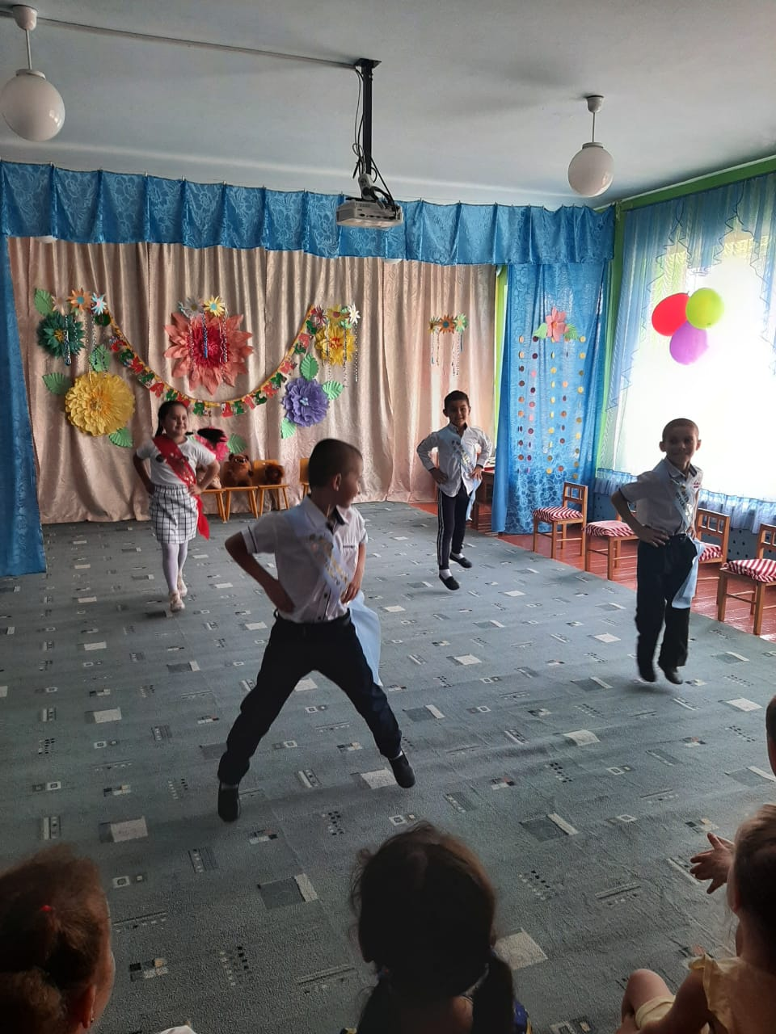 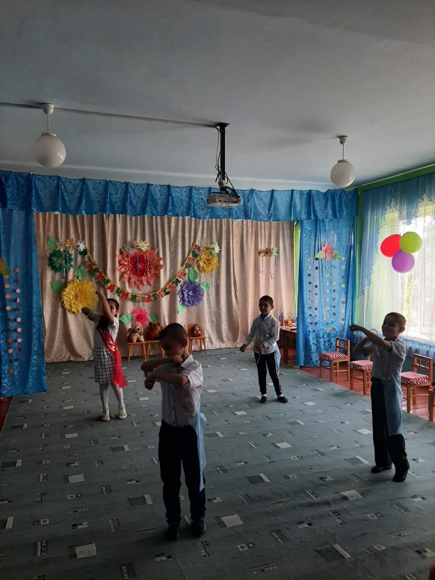

**1 Ведущий:** А пройдёт зарядка наша,

Мы садимся кушать кашу.

В восемь тридцать, завтрак ждёт!

**2 Ведущий:**  Хороший аппетит никому не повредит.

***Песня «Манная каша»***

**1 Ведущий:** Вот и подкрепились!

Девять часов утра —

Заниматься нам пора.

Присаживайтесь, ребята!

*(дети садятся на стульчики)*

Любимое занятие – это математика.

На математике мы не скучаем,

Цифры пишем и задачи решаем.

**2 Ведущий:**  Ну, что ж проверим, как вы умеете задачи решать.

**1 Ведущий:** Слушаем внимательно, считаем все старательно.

**Задачи:** 1. По дороге ёжик шёл, на обед грибы нашёл:

Два – под берёзой, два – под осиной.

Сколько их будет в плетёной корзине? (4)

2. Шесть веселых медвежат

За малиной в лес спешат,

Но один малыш устал,

От товарищей отстал.

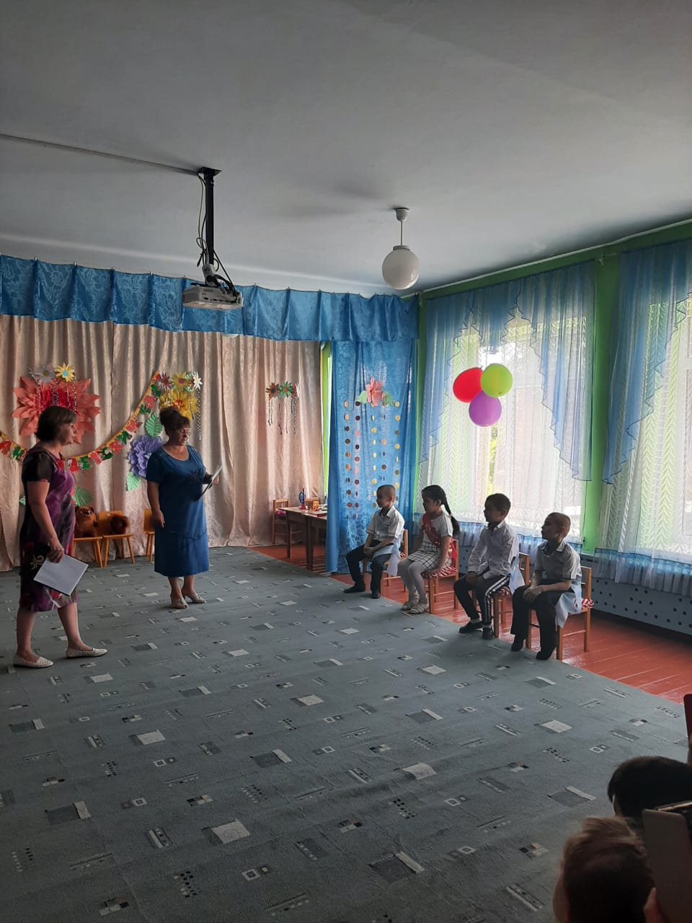 А теперь ответ найди:

Сколько мишек впереди? (5)

3. Десять ребят в футбол играли,

Одного домой позвали.

Он глядит в окно, считает:

Сколько их теперь играет? (9)

4. У бабушки Даши внучка Маша,

Кот Пушок, собака Дружок.

Сколько у бабушки внуков? (1)

5. В вазе у Светы

Четыре конфеты

Одну конфету дала еще Алла

Сколько конфет у Светы стало? (5)

**2 Ведущий:** Молодцы! Видно, что с математикой все дружны.

**10:00** У нас развитие речи — занятие важное:

Ведь буквы знать должен каждый.

Ребята не просто буквы знают —

Из них слова они составляют.

Вот вам буквы, друзья, составьте из них слова

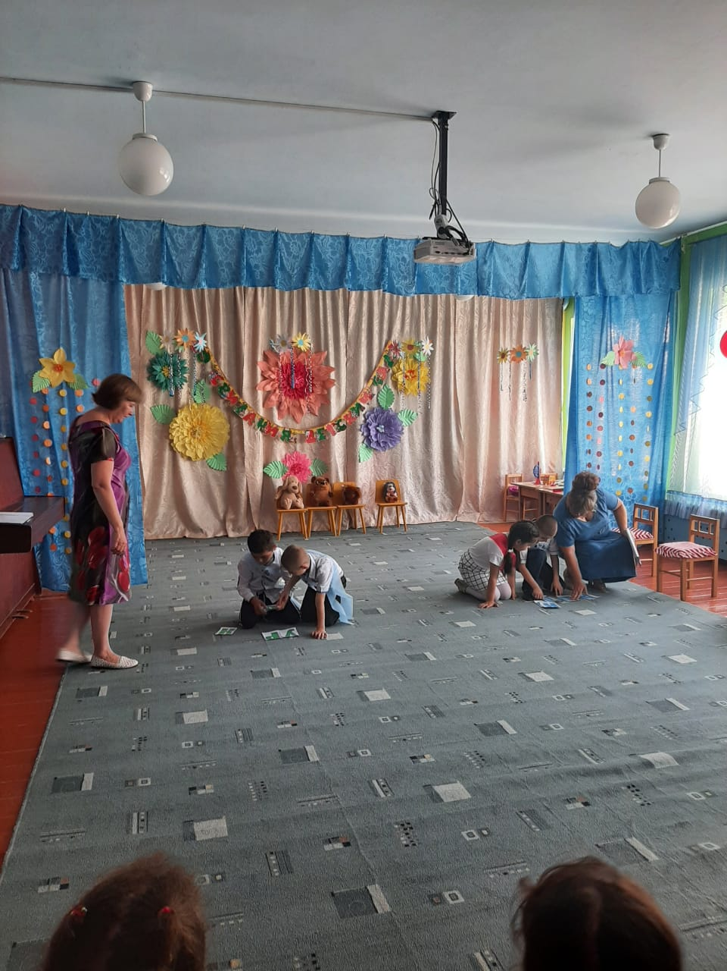

***Игра «Составь слово»***

**1 Ведущий:** Молодцы, буквы знаете и слова из них составляете!

Ребята, занятия закончились нам пора идти на прогулку!

**2 Ведущий:**  На прогулке отдыхаем,

Веселимся и играем!

**1 Ведущий:**  И сейчас мы поиграем в игру «Собери портфель»

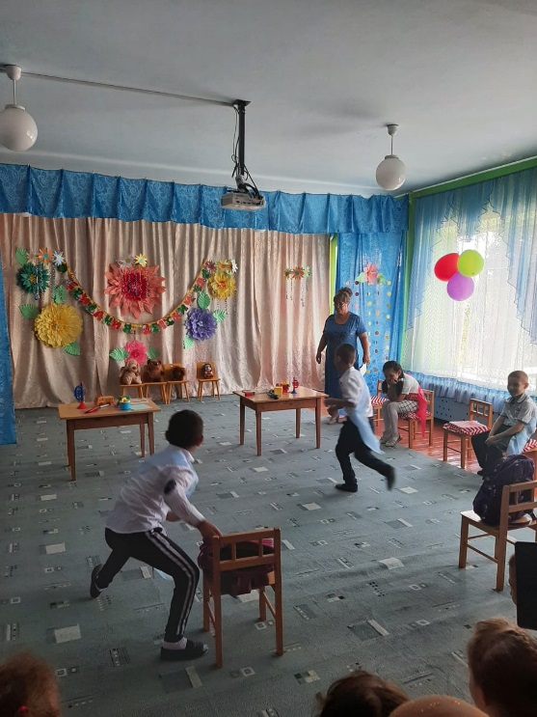***Игра «Собери портфель»***

**2 Ведущий:** А следующая игра с родителями «**Собери картинку»**

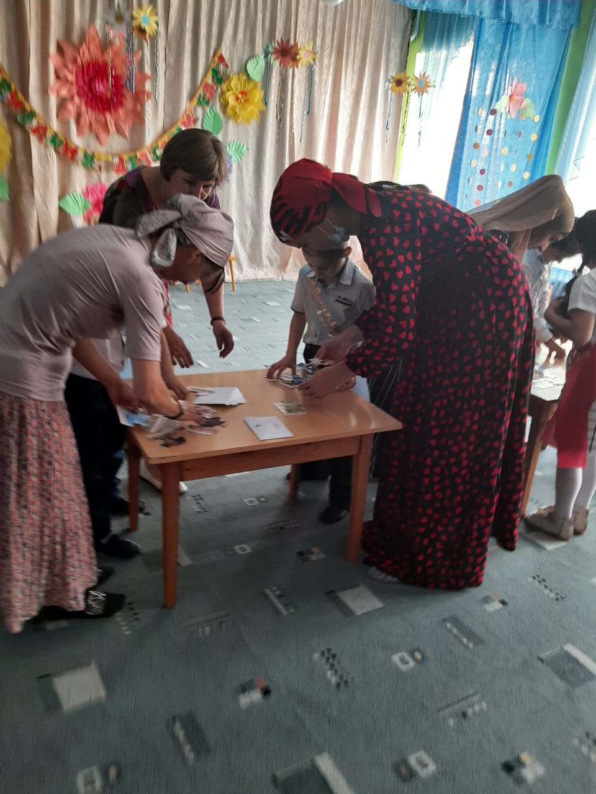  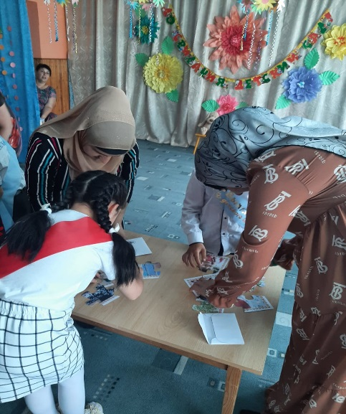

**1 Ведущий:** Прогулка к концу подошла, снова в группу нам пора

(дети садятся на стульчики)

**2 Ведущий:** Запах слышится котлет,

Няня нам несет обед.

**1 Ведущий:** После вкусного обеда в детском садике у нас наступает тихий час

**2 Ведущий:**  Колыбельную включаем, и тихонько засыпаем.

Дети уснули. Мы пойдём к заведующей в кабинет на педсовет

*Звучит колыбельная, воспитатели «уходят»*

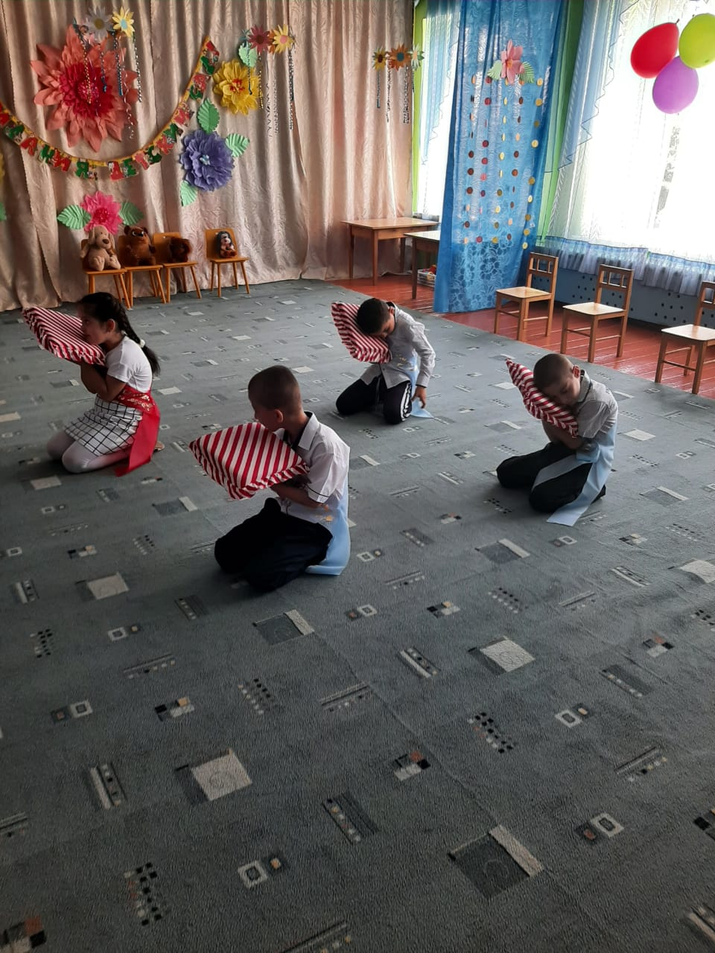

***Сценка «Тихий час»***

**Юсуф:** Снова спать! Одно и то же!

Кто придумал «тихий час»?

2 часа лежишь,

Притворяешься, что спишь

**Рамзан:** А я спать не собираюсь

Буду молча я лежать (стоять)

**Мухаммад:**  Молча? Так не интересно,

Предлагаю помечтать,

Кто, кем в жизни хочет стать.

**Мухаммад:** Я врачом мечтаю быть,

Чтобы всех детей лечить,   
 Чтоб росли и не болели,  
 И с годами здоровели.

**Рамзан:** Я в полицию работать,

Когда вырасту, пойду,   
 Наведу везде порядок,   
 Всех преступников найду!

**Юсуф:**  А я хочу быть президентом!

Любым торжественным моментом,   
 Я буду речи говорить.   
 Страной большой руководить!

Эй, тревога! Всем молчать!

Воспитатель идет. Спать!

*(все быстро «ложатся» и закрывают глаза)*

**1 Ведущий**:  Сладко-сладко дети спят, только носики сопят

**2 Ведущий:**  На часах уже **15.00**

И вставать уже пора,

Просыпайся детвора!

Ждут игрушки нас и книжки,

И веселая игра!

И сейчас мы поиграем в игру «Платочек»

И на эту игру мы приглашаем всех родителей

***Игра «Платочек»***

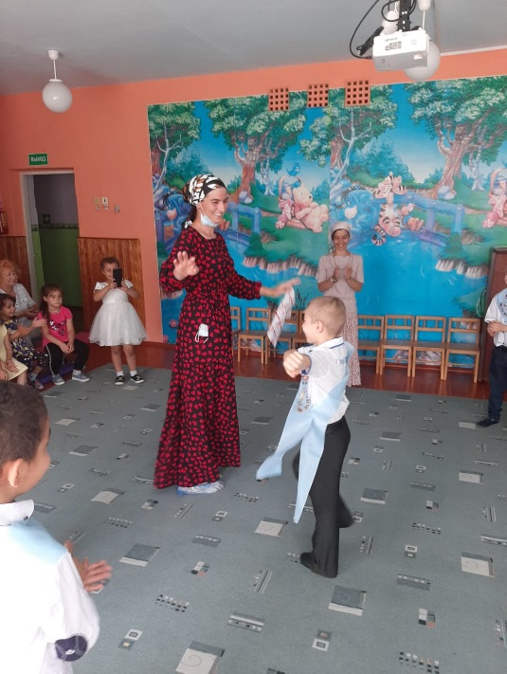 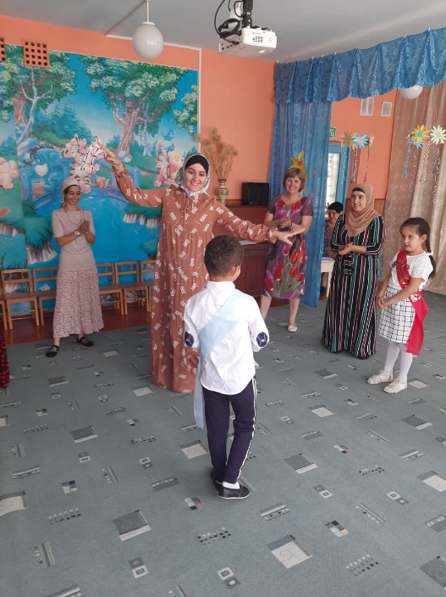 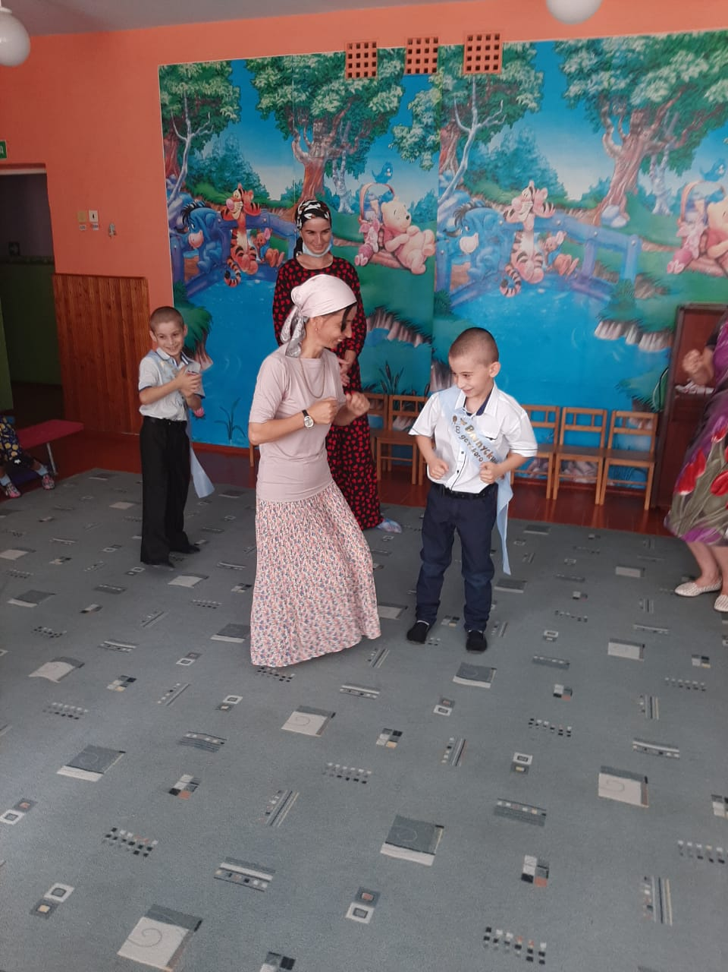

**1 Ведущий:** 17:30

На часах поет кукушка,

Говорит: "Пора прощаться!"

До свидания, игрушки,

Жалко с вами расставаться.

**2 Ведущий:**  Мы знаем, что игрушки, с которыми вы играли, ребята, очень дороги

вам, но сейчас с ними придется распрощаться навсегда

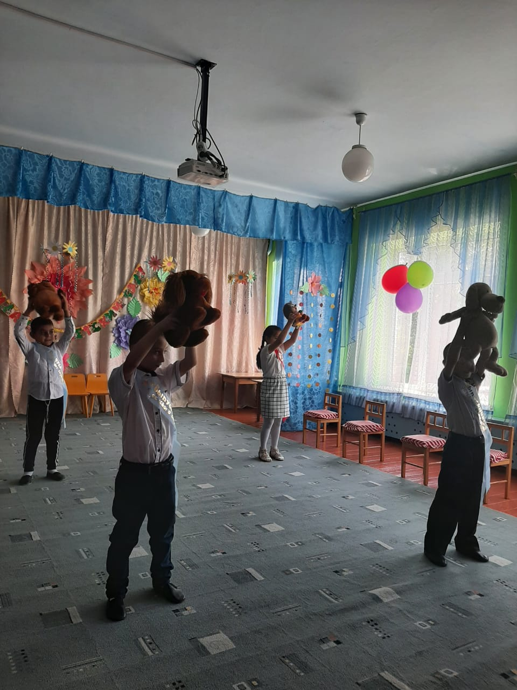

***Танец «Прощайте, игрушки»***

**1 Ведущий**:

Вот и пролетел еще один счастливый день жизни в детском саду, приходит пора нам прощаться. Слово предоставляется нашим выпускникам. Выходите, ребята в центр зала, давайте скажем «Спасибо» всем работникам детского сада, за их труд, ласку, тепло и доброту

(дети становятся в центре зала)

**Юсуф:** Мы воспитателям своим   
 Все «Спасибо» говорим.   
 Обещаем, так учиться,

Чтобы вы могли гордиться   
 Новым выпуском таким!

**Рамзан:** Спасибо милым няням,

За ласку и вниманье.

Всем поварам спасибо нашим

За вкусные супы и каши!

**Асия:** Спасибо нашей медсестре,

Что думает о детворе,

**Мухаммад:** У заведующей нашей

Очень трудная работа.

Мы ей спасибо говорим,

От всей души благодарим.

**2 Ведущая:** А сейчас, все вместе на прощанье

Споём мы песню

***Песня «До свиданья детский сад»***

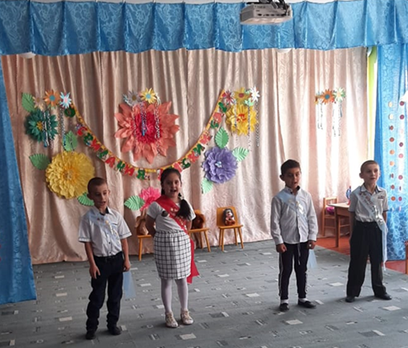

**1 Ведущий:**  Слово предоставляется заведующей Хутиевой Н.Н.

**2 Ведущий:** А сейчас слово предоставляется родителям

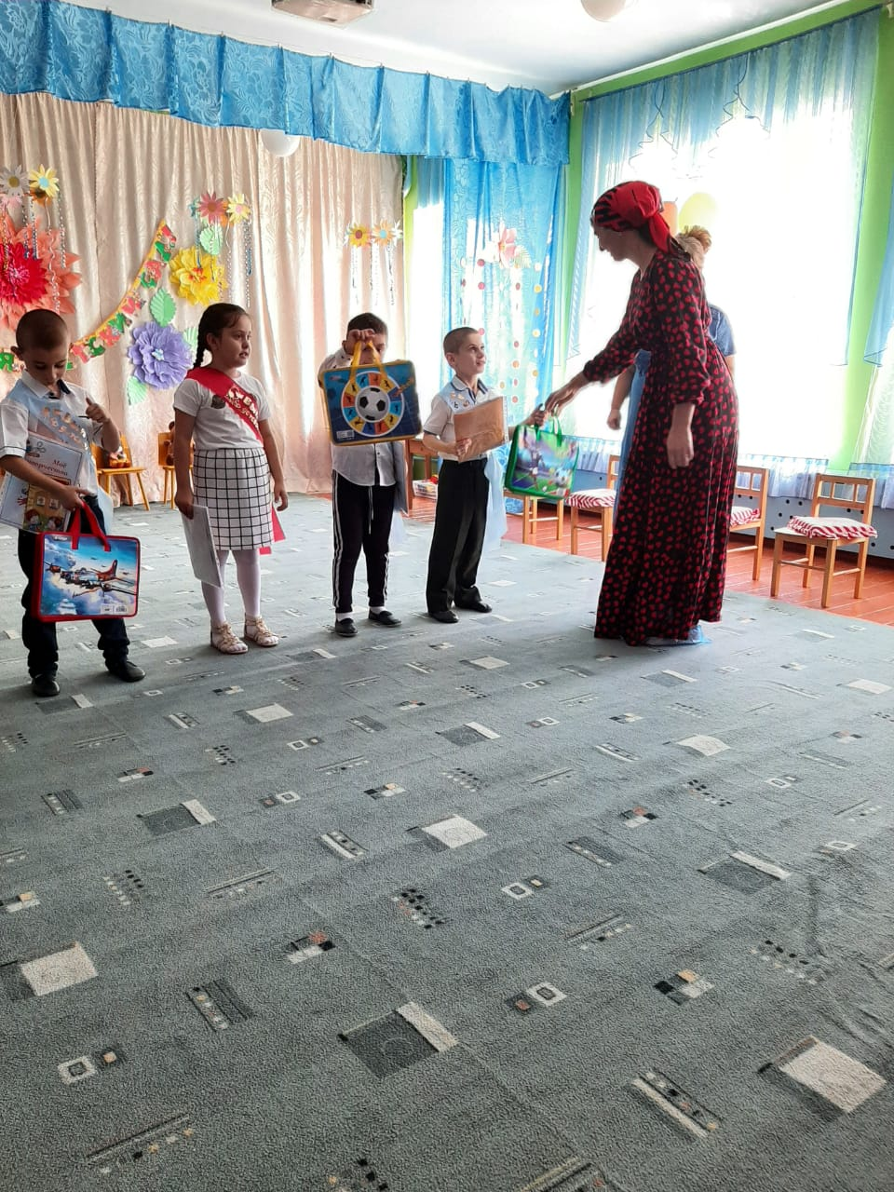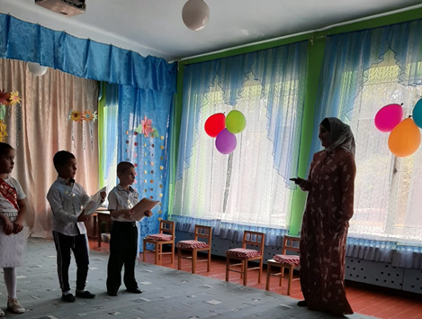

**1 Ведущий:** Дорогие наши ребята, вот и закончился ваш последний праздник в детском саду. Пусть жизнь вам дарит добро и радость.

**2 Ведущий:** Наш праздник - выпускной кончается, но чаепитие начинается.

Приглашаем всех к праздничному столу